国連・障害者権利委員会委員
田門浩さん応援募金 ご協力のお願い

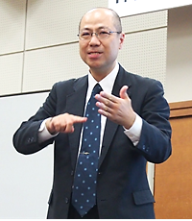
田門浩さんは、国連・障害者権利委員会の委員として、2025年から2029年まで4年間の任期で活動されています。
田門さんは手話を使うろう者であり、委員会の会議中や、他の委員との打ち合わせ、市民社会との意見交換のときなど、委員としての活動には手話通訳が不可欠です。
しかし国連からは、財政難などの理由で、委員会開催中の手話通訳については、おおむね0.5名分の経費しか出されていません。委員会活動には、少なくとも2名の手話通訳者が必要であり、そのための経費は、国内で全日本ろうあ連盟や助成金などの支援を得ているほかは、田門さんが多くを自己負担されています。
委員会に必要な手話通訳は、障害者権利条約（第9条、21条など）や、国連障害インクルージョン戦略（UNDIS）に沿って、国連の責任で行うべきです。日本政府や、超党派の権利条約推進議員連盟のご協力も得ながら、私たちはこのことを、今後とも訴えていきます。これは、今後新たに選任される、ろう者や盲ろう者の委員のためにも必要です。
一方で、当面は自己負担をしながら活動している田門さんを、ぜひ応援していきたく、JDFでは、下記のとおり応援募金を呼びかけます。皆様のご協力をお願いいたします。


２０２５年８月
日本障害フォーラム（JDF）

記

１．募金の期間と目標額 2026年3月まで 120万円（第一次募金期間として）

２．使途 障害者権利委員会への参加に必要な、田門浩さんの手話通訳費の支援に使います。
※この募金活動に関する事務費や、関連するJDFの活動に一部を充てる場合があります。
※専用口座を設けて管理し、使途について報告します。

３．募金の方法 下記の銀行口座までご送金をお願いします。

みずほ銀行 早稲田支店 普通 ２０９６１７９ 日本障害フォーラム
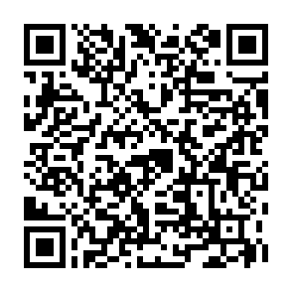
※領収書が必要な方は、募金申込書（ウェブフォーム、または裏面）をJDF事務局までお送りください
（JDF事務局である（公財）日本障害者リハビリテーション協会より、寄付金控除に使用できる領収書を発行します）
以上
送付先・お問合せ先 日本障害フォーラム（JDF）事務局
jdf_info@dinf.ne.jp Tel: 03-5273-0601 Fax: 03-5292-7630
〒162-0052 東京都新宿区戸山1-22-1 （公財）日本障害者リハビリテーション協会内
田門浩さん応援募金
募金申込書

※JDF事務局である（公財）日本障害者リハビリテーション協会より、寄付金控除に使用できる領収書を発行します。

１．お名前：

２．振込時の名義（上記と異なる場合）：

３．金額： 円

４．振込日： 年 月 日

５．領収書の宛名（特にご指定のある場合）：

６．領収書の送付先
（１）メールアドレス（PDF形式で送付）

（２）ご住所（郵送をご希望の場合）

送付先 日本障害フォーラム（JDF）事務局
jdf_info@dinf.ne.jp Tel: 03-5273-0601 Fax: 03-5292-7630
〒162-0052 東京都新宿区戸山1-22-1 （公財）日本障害者リハビリテーション協会内

※ウェブフォームからもお申込みいただけます。

